NOTRANJI ORGANI ČLOVEKA

Človek je zelo zanimivo živo bitje, ki skriva pod kožo marsikaj. V notranjosti imamo notranje organe, mišice, kosti, žile in živce.
OKOSTJE našemu telesu daje obliko in ga drži pokonci. Prav tako nudi zaščito notranjim organom. Na primer: lobanja varuje možgane, rebra varujejo srce in pljuča. Okostje sodeluje tudi pri gibanju in podpira mišice.
MIŠICE nam omogočajo gibanje tako, da se krčijo in raztezajo. Zelo je pomembna telesna aktivnost, da mišice krepimo.
V človeškem telesu je veliko NOTRANJIH ORGANOV. Vsak izmed njih ima svojo nalogo. Spoznali boste le nekaj teh organov. Tiste, ki so največji in najpomembnejši.

Na spodnji sliki vidite model človeškega telesa s temi organi.
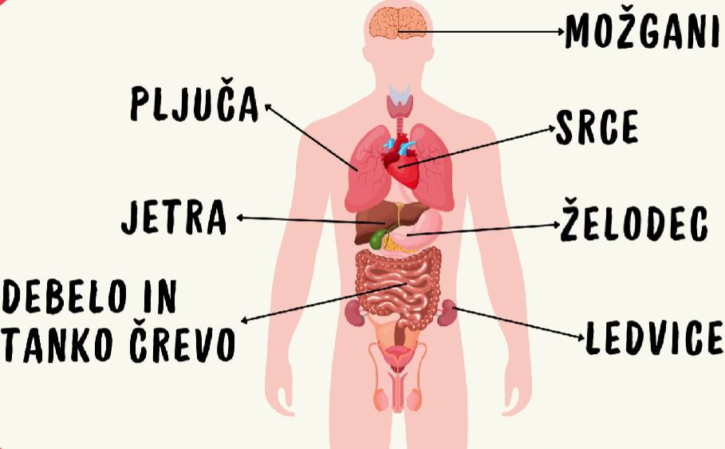

MOŽGANI
V notranjosti naše glave se skrivajo možgani. So eden najpomembnejših organov v našem telesu.
Njihova naloga je, da upravljajo celo naše telo. Možgani po telesu pošiljajo različna sporočila. So zmeraj aktivni, tudi ko spimo. Z možgani mislimo, se učimo in si zapomnimo različne podatke.
Ker so tako pomemben organ, jih pred poškodbami varuje kost, ki se imenuje lobanja.

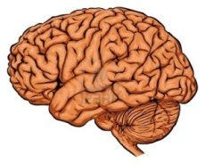 Na sliki so možgani.

VPRAŠANJA ZA PONOVITEV:
- Kje se nahajajo možgani?
- Kaj je njihova naloga?
- Kaj varuje možgane?

SRCE
Srce je zelo pomemben organ v našem telesu. Ali ste vedeli, da naše srce nima takšne oblike, kot rišemo srce? V resnici je veliko toliko, kolikor je velika tvoja pest, ko jo stisneš.
Naloga srca je, da poganja kri po žilah, ki so speljane po celem telesu. Naše srce bije različno hitro. Če počnemo bolj umirjene dejavnosti in se ne premikamo veliko, bije počasneje. Ob večji telesni aktivnosti začne hitreje biti.
Ker je srce tako pomemben organ, ga pred poškodbami varujejo kosti, ki se imenujejo rebra.
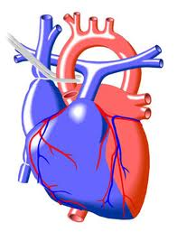 Na sliki je srce.

VPRAŠANJA ZA PONOVITEV:
- Kje se nahaja srce?
- Kaj je njegova naloga?
- Kaj varuje srce?
- Kaj se dogaja s srcem, ko telovadimo?

LEDVICE
V našem telesu imamo dve ledvici, ki sta fižolaste oblike. Ležijo v trebušni votlini, vsaka na svoji strani hrbtenice.
Ledvice imajo pomembno nalogo pri izločanju strupenih snovi iz telesa. Čistijo kri. V tekoči obliki z urinom ali sečem te strupene snovi izločijo, ko gremo lulat.
Urinu ali seču pravimo po domače lulanje.

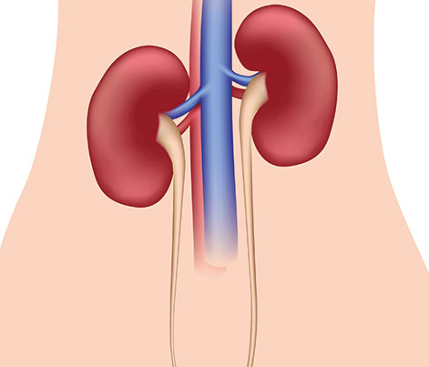 Na sliki so ledvice.

VPRAŠANJA ZA PONOVITEV:
- Kje se nahajajo ledvice?
- Kaj je njihova naloga?
- Koliko ledvic imamo v našem telesu?
- V kakšni obliki se izločijo strupene snovi iz telesa?

JETRA
Jetra so naš največji notranji organ. Ležijo desno od želodca.
Njihova najpomembnejša naloga je, da razstrupljajo telo. Snovi, ki jih dobimo s hrano, razgradijo na manjše snovi. V jetrih se tudi shranjujejo določene snovi, ki jih potrebujemo za življenje. V našem telesu jetra prepoznajo nevarne snovi in jih zaustavijo, da nam ne bi škodovale.

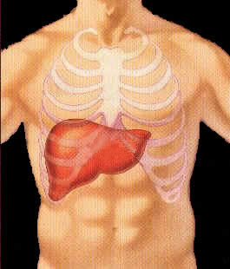 Na sliki so jetra.

VPRAŠANJA ZA PONOVITEV:
- Kje se nahajajo jetra?
- Kaj je njihova naloga?

ŽELODEC
Želodec se nahaja na levi strani v trebušni votlini.
Naloga želodca je, da pomaga pri prebavi hrane. Tukaj se hrana premeša z želodčnim sokom in se prebavlja od 2 do 5 ur.
Če pojemo preveč hrane, je naš želodec poln in nas lahko potem boli. Ko smo lačni in je naš želodec prazen, nam kruli.
Včasih pojemo nekaj, kar želodcu ne ustreza in se zaščiti tako, da to hrano vrne nazaj skozi požiralnik in usta – takrat rečemo, da bruhamo.

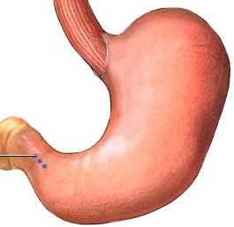 Na sliki je želodec.

VPRAŠANJA ZA PONOVITEV:
- Kje se nahaja želodec?
- Kaj je njegova naloga?
- Koliko ur se hrana zadrži v želodcu?
- Kaj se dogaja z želodcem, ko smo lačni?

ČREVESJE
Črevesje sestavljata tanko in debelo črevo. Iz hrane, ki jo želodec prebavi, debelo in tanko črevo posrkata snovi, ki jih potrebujemo za življenje. Rečemo jim hranilne snovi. Naloga črevesja je tudi, da snovi, ki jih ne potrebujemo več, izločimo, ko gremo kakat.
V odraslem človeku je celotno črevesje dolgo približno 8 metrov.
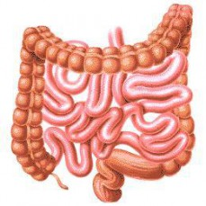 Na sliki sta debelo in tanko črevo.

VPRAŠANJA ZA PONOVITEV:
- Kako je sestavljeno črevesje?
- Kaj je njihova naloga?
- Koliko je dolgo črevesje odraslega človeka?

PLJUČA
V našem telesu imamo pljuča, ki so sestavljena iz dveh pljučnih kril. Ležijo v prsni votlini.
S pljuči dihamo in telo oskrbujejo s kisikom. Zrak, ki ga vdihnemo skozi usta ali nos, potuje po sapniku in preko sapnic do pljuč. Pljuča se pri tem razširijo in kisik potuje po žilah po telesu.
Pljuča varujejo kosti, ki se imenujejo rebra.

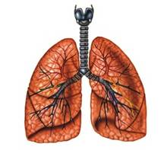 Na sliki so pljuča.

VPRAŠANJA ZA PONOVITEV:
- Kje se nahajajo pljuča?
- Koliko pljučnih kril imamo?
- Kaj je njihova naloga?
- Kaj varuje pljuča?

